Tillsynsbegäran – information om höga naturvärden i avverkningsanmälan A 1973-2023 i Mönsterås kommun
Denna tillsynsbegäran behandlar höga naturvärden i avverkningsanmälan A 1973-2023 i Mönsterås kommun som inkom 2023-01-13 och omfattar 1,4 ha.
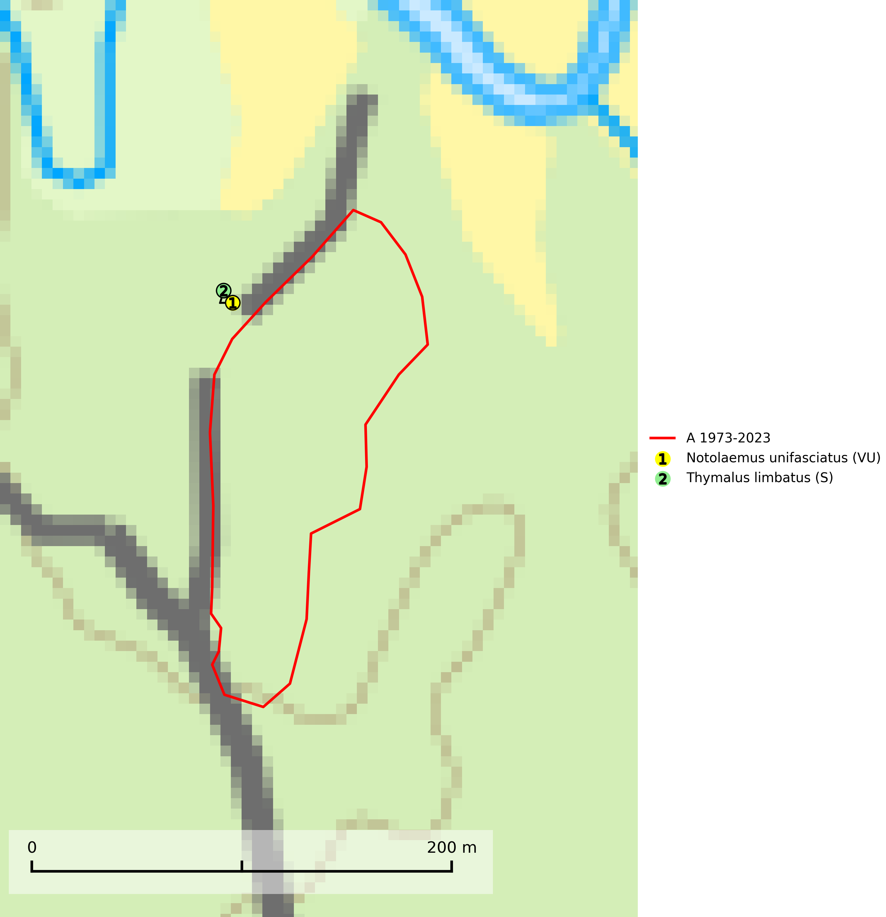
Figur 1. Fyndplatser för naturvårdsarter inom 16 meter från avverkningsanmälan. Markörer utan svart kant är placerade på fyndplatsen. Markörer med svart kant är placerade vid sidan av fyndplatsen har ett svart streck som visar fyndplatsens exakta position. Kartans mittpunktskoordinat är N 6334136, E 582558 i SWEREF 99 TM.
Inom 16 meter från avverkningsanmälan finns fynd av 2 naturvårdsarter, varav 1 är rödlistad och 1 är signalart (S): Notolaemus unifasciatus (VU) och Thymalus limbatus (S). Se Figur 1.

Tillsynsbegäran
Vi begär härmed att Skogsstyrelsen fattar beslut enligt miljöbalken som säkerställer att skogens höga naturvärden bevaras samt att EU-lagstiftning efterlevs och att artskyddsbrott förhindras.
Vi önskar även ta del av de ställningstaganden och beslut som myndigheten meddelar till följd av aktuell avverkningsanmälan och föreningens inlaga (se 34 § förvaltningslagen).

Naturvårdsarter och fridlysta arter
Nedan följer beskrivningar av de naturvårdsarter och fridlysta arter som har sina livsmiljöer och växtplatser i den avverkningsanmälda skogen. De påträffade naturvårdsarterna är ett tydligt kvitto på att det rör sig om en skog med höga naturvärden.
Notolaemus unifasciatus (VU) är en skalbagge vars larvutveckling sker under lös bark på döda grenar och stammar av lövträd, i Sverige främst ek och bok, i Centraleuropa även björk och asp. Arten är bl.a. funnen i gångsystem av eksplintborre. Bevara ädellövskogsbestånd och undvik att utnyttja ekavfall för flisframställning (SLU Artdatabanken, 2025).
Thymalus limbatus är en flatbagge vars larvutveckling sker i mycelhaltig bark och ved i grenar, stammar och lågor av olika barr- och lövträd. Främst utnyttjas tall och gran med klibbticka, björk med fnöskticka eller björkticka och bok med fnöskticka. Arten påverkas negativt av brist på kontinuitetsskog och det föreligger indikation på eller misstanke om populationsminskning (SLU Artdatabanken, 2025).

